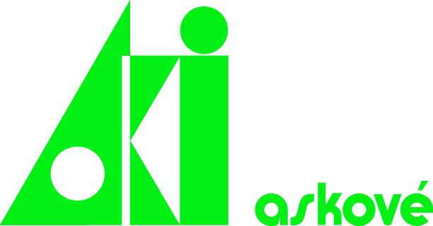

Bereikbaarheid en maatregelen in verband met het coronavirus
Europa en de rest van de wereld zijn in de ban van het coronavirus (COVID-19). Ook voor Nederland en de landen direct om ons heen gelden inmiddels vergaande maatregelen. Dat betekent dat het virus inmiddels meer raakt dan onze gezondheid alleen: deze pandemie heeft ook grote gevolgen voor het maatschappelijk en economisch verkeer.
De actuele situatie brengt de nodige uitdagingen en dilemma’s met zich mee. Binnen Askové Kunststof Industrie / AZ Techniek volgen we de ontwikkelingen en de richtlijnen van de overheid op de voet en passen dagelijks waar nodig ons beleid aan. Daarbij is de gezondheid van onze medewerkers en klanten topprioriteit. Daarnaast hebben we de verantwoordelijkheid om ervoor te zorgen dat we onze klanten zo goed als mogelijk van dienst blijven.
Vanwege verminderde bezetting kunt u ons het beste bereiken:
Telefonisch: 0413 – 34 64 00 (tussen 8.30 – 12.30)
Per e-mail: askove@askove.com

Wij lezen deze mailbox met regelmaat uit en zullen uw bericht dan ook zo spoedig mogelijk in behandeling nemen.
Wij rekenen op uw begrip hiervoor.

